2.pielikums
Cenu aptauja “Laucienes kultūras nama
zāles krēslu piegāde”, ID Nr. TNPz 2021/94

Kods | Prece | Skaits | Izmērs mm | Apraksts | Cena, bez PVN | Summa, ar PVN
K1 | 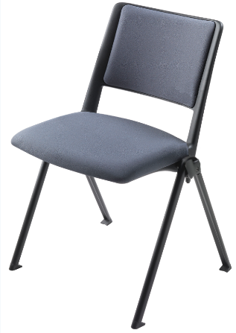  Zāles krēsls  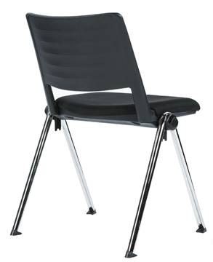  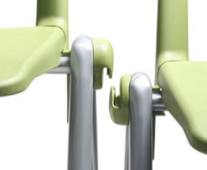 | 150 | 580(+/-5mm) x 550 (+/-5mm) x H 780 (+/-5mm) | Zāles krēsls  - korpuss izgatavots no tērauda cauruļveida rāmja un kājas, caurules izmērs 30x15x2mm. Tonis – melns. Kāju galus nosedz neslīdošas pakavveida poliuretāna uzlikas, kas nodrošina krēsla stabilitāti ne tikai uz grīdas, bet arī sakrautā veidā;  - vienotas formas krēsla sēdīte un muguriņa, izgatavota no poliuretāna. Muguriņas aizmugurējā daļā ribveda dekoratīvs izliekums. Sēdītes un muguriņas tonis – zaļš.  - auduma polsterējums sedz sēdītes un muguriņas daļu ar 25mm(+/-5mm) atkāpi muguriņas sānu daļā. Auduma izturības koificents pret nodilumu pēc Martindeila skalas - ne mazāk kā 100 000 cikli. Auduma toni saskaņot ar Pasūtītāju.  - krēsla sēdes sānos atrodas fiksators, kas nosedz rāmja cauruli un paredz savienot krēslus savā starpā; fiksators ir papildināts ar v-veida amortizātoru, kas aizsargā krēsla rāmi novietojot krēslus vienu uz otra;  - krēslu novietojums - viens uz otra ne mazāk kā 15 krēsli.
R1 | Ratiņi krēslu uzkraušanai un pārvietošanai  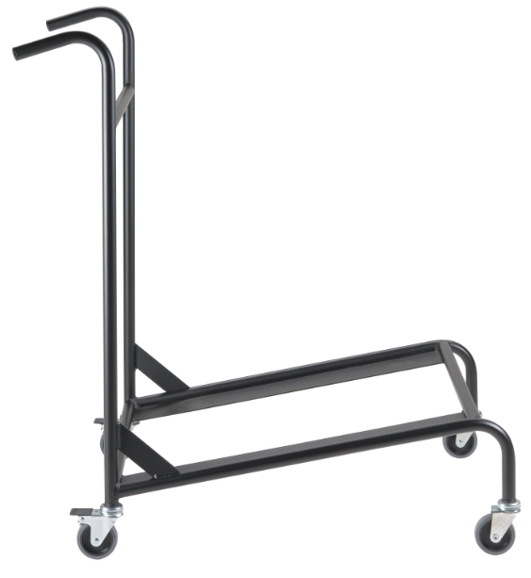 | 1 | 850(+/-5mm) x 650 (+/-5mm) x H 950 (+/-5mm) | Ratiņi  - melns metāla cauruļveida rāmis ar rokturiem uz četriem, ar bremzēšanas funkciju aprīkotiem riteņiem. Ratiņi paredzēti “K1” krēslu uzkraušanai (vismaz 15 krēslu) un pārvietošanai.
KOPĀ:

Piegādes vieta/ adrese - Laucienes kultūras nams, Lauciene, Laucienes pagasts, Talsu novads;
Garantija - Piegādātājs uzņemas atbildību par piegādāto produktu un nodrošina vismaz 3 gadu (36 mēnešu) garantiju un defektu novēršanu 5 (piecu) darba dienu laikā no defekta pieteikšanas dienas.
Attēliem ir tikai ilustratīva nozīme, kas raksturo preces aptuvenu izskatu, konstruktīvo risinājumu, aptuvenās proporcijas; netiek pieprasīts konkrēta ražotāja vai konkrētā modeļa izstrādājums.

